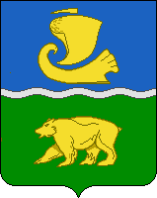
Муниципальное казенное общеобразовательное учреждение
Кудринская основная школа
Сокольского района Нижегородской области

ПРИКАЗ

от 02.12.2016 г. № 224

О назначении лиц ответственных
за организацию работы по профилактике
коррупционных правонарушений

В целях реализации подпункта 1 пункта 2 статьи 13.3 Федерального закона от 25 декабря 2008 года № 273-ФЗ «О противодействии коррупции»
п р и к а з ы в а ю:
1. Назначить ответственными за организацию работы по профилактике коррупционных и иных правонарушений заместителей директора по УВР Грибову Е.Л., филиала «Пелеговская ОШ» Долинину Н.Л.
2. Внести соответствующие изменения в должностную инструкцию ответственного лица.
3. Контроль за исполнением настоящего приказа оставляю за собой.

Директор Р.Н. Хуханова

